MONDO

TOUR DELLA TURCHIA

Istanbul - Ankara - Cappadocia - Pamukkale - Izmir - Istanbul

DAL 22 AL 29 APRILE 2025

€ 929 p.p.

**7 NOTTI | 8 GIORNI**

**PARTENZA SPECIALE CON ACCOMPAGNATORE PENSIONE COMPLETA**

Supplemento Singola 305 € | Riduzione 3° Letto Adulto 30 €

LA QUOTA COMPRENDE

* Volo da Roma Fiumicino (orario voli soggetti a riconferma in fase di prenotazione), 1 bagaglio a mano di 8 kg e 1 bagaglio da stiva di 20 kg a persona, trasferimenti in arrivo e partenza, sistemazione in hotel di cat. 4/5 stelle, trattamento di pensione completa con 7 colazioni in hotel, 6 pranzi in ristoranti locali, 7 cene in hotel (bevande escluse), guida professionale parlante italiano durante tutto il tour, bus con A/C per tutta la durata del tour, tasse di soggiorno, accompagnatore dall’Italia

LA QUOTA NON COMPRENDE

* Assicurazione medico-bagaglio-annullamento 45€ a persona (obbligatoria), tasse aeroportuali 159€ a persona (obbligatorie e soggette a riconferma fino a 21 giorni prima della partenza), 175€ a persona (obbligatorie) da pagare all’arrivo alla guida per gli ingressi ai musei - siti e per le mance in hotel e ristoranti, 25€ a persona per le mance alla guida e all’autista del bus, bevande durante i pasti, escrusioni facoltative, extra personali, tutto ciò non menzionato nella voce “la quota include”

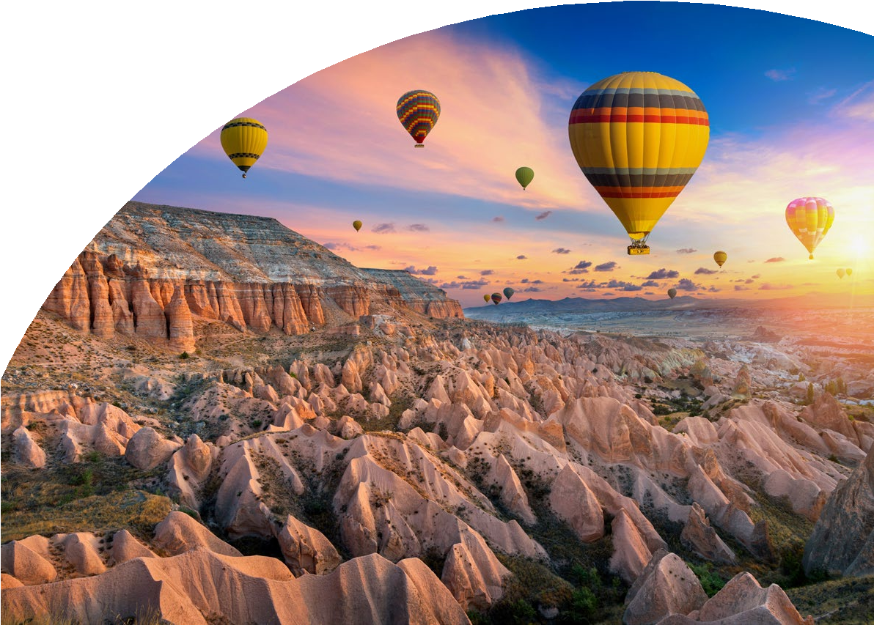

PARTENZA GARANTITA CON MINIMO 30 PARTECIPANTI



PER INFORMAZIONI

+39 06 983 78 037

[booking@4utravel.it](mailto:booking@4utravel.it)

[www.4utravel.it](http://www.4utravel.it/)



TOUR DELLA TURCHIA

ISTANBUL - ANKARA - CAPPADOCIA - PAMUKKALE - IZMIR - ISTANBUL

1° Giorno: ITALIA / ISTANBUL Partenza dall’Italia con volo diretto. Arrivo ad Istanbul, accoglienza in aeroporto e trasferimento in hotel. Sistemazione nelle camere riservate, cena e pernottamento. **NOTA: per gli arrivi in hotel dopo le 21:00 sarà prevista una cena fredda)

2° Giorno: ISTANBUL Prima colazione in albergo e partenza per la penisola antica. Attraversamento del Corno d’Oro, l’antico porto bizantino e ottomano. Visita all’Ippodromo, sede delle corse delle bighe; agli obelischi e alla Moschea del Sultano Ahmet, nota come Moschea Blu per le sue maioliche del XVII secolo. Tempo libero per visitare autonomamente la Chiesa di Santa Sofia e la Cisterna Basilica (ingressi esclusi), capolavori dell’architettura bizantina. Pranzo in ristorante. Proseguimento con la visita al Palazzo Topkapi con sezione Harem ed alla Chiesa di Santa Irene, dimora dei Sultani per quasi quattro secoli, che testimonia la magnificenza dell’Impero Ottomano, ed al Gran Bazaar, il più grande mercato coperto del mondo. Possibilità di partecipare a una gita (facoltativa, da pagare in loco alla guida) sul Bosforo, per ammirare il versante asiatico ed europeo della città. Rientro in hotel, cena e pernottamento.

3° Giorno: ISTANBUL / ANKARA / CAPPADOCIA (737 km) Prima colazione in hotel e partenza per Ankara, capitale della Turchia, attraversando il Ponte Euroasia, famoso per il panorama. Pranzo in ristorante. Visita al Museo delle Civiltà Anatoliche (Museo Ittita) dove i reperti sono esposti in ordine cronologico e il visitatore può seguire l’evoluzione delle civiltà succedutesi in Anatolia a partire dalla preistoria fino al periodo romano, e sosta fotografica al Mausoleo di Ataturk, il fondatore della Repubblica Turca. Proseguimento per la Cappadocia con sosta al Lago Salato. Arrivo in hotel e sistemazione nelle camere riservate. Cena e pernottamento.

4° Giorno: CAPPADOCIA Al mattino presto, possibilità di partecipare all’escursione in mongolfiera per ammirare dall’alto il paesaggio unico della Cappadocia all’alba (facoltativa - da pagare in loco alla guida - soggetta alle condizioni metereologiche). Prima colazione in hotel. Visita alla Valle di Devrent (o Valle dei Piccioni o di Avcilar), dove la roccia erosa ha creato picchi e obelischi; al Museo all’aperto di Goreme, famoso per le colonne rocciose chiamate “camini delle fate” per il loro aspetto fiabesco. Sosta in una cooperativa dei tappeti per scoprirne la lavorazione. Pranzo in ristorante. Visita esterna alla Cittadella di Uchisar situata all’interno di un cono di roccia tufacea e a una delle città sotterranee (Ozkonak, Saratli o Mazi). Visita a un laboratorio di lavorazione di pietre preziose, oro e argento. Rientro in hotel,cena e pernottamento. Possibilità di partecipare alla serata folcloristica con danzatrice del ventre (facoltativa - da pagare in loco alla guida).

5° Giorno: CAPPADOCIA / PAMUKKALE (627 km) Possibilità di partecipare ad un’escursione in Jeep per ammirare i paesaggi unici della Cappadocia tra valli e formazioni rocciose (facoltativa - da pagare in loco alla guida). Prima colazione in hotel e partenza per Pamukkale con sosta al Caravanserraglio di Sultanhani (o Agzikarahan o Alayhan), oggi museo. Pranzo in ristorante. Visita all’antica Hierapolis, ricostruita dopo il terremoto del 17 d.C., e a Pamukkale, con le sue vasche naturali formate dal millenario scorrere dell’acqua calcarea; qui sembra che il tempo si sia fermato e che le cascate di una gigantesca fontana siano pietrificate come suggerisce il nome del luogo che tradotto in italiano significa “fortezza di cotone”. Trasferimento in albergo e sistemazione in camera. Possibilità di usare la piscina termale. Cena e pernottamento in hotel. Possibilità di partecipare a uno spettacolo dei dervisci danzanti (facoltativa - da pagare in loco alla guida).

6° Giorno: PAMUKKALE / IZMIR (284 km) Prima colazione in hotel.Visita a Efeso con il Tempio di Adriano, la Biblioteca di Celsio, il Grande Teatro e l’Ephesus Experience Museum. Sosta presso una caratteristica pelletteria. Pranzo in ristorante. Proseguimento per Izmir, la terza città più grande della Turchia, considerata una delle più belle dopo Istanbul. Tempo libero nel centro città Trasferimento in hotel e sistemazione nelle camere riservate. Cena e pernottamento

7° Giorno: IZMIR / PERGAMO / ISTANBUL (464 km) Prima colazione in hotel. Visita a Pergamo (Acropoli esclusa) e all’Asclepion, antico centro dedicato al dio della salute, Esculapio. Pranzo in ristorante. Visita a una cooperativa di ceramiche dipinte a mano, conosciute per la loro bellezza e qualità. Proseguimento per Istanbul, attraversando il Ponte di Osmangazi, il quarto ponte più lungo al mondo per lunghezza della sua campata centrale. Arrivo in hotel e sistemazione nelle camere riservate. Cena e pernottamento

8° Giorno: ISTANBUL / ITALIA Prima colazione in hotel e trasferimento in aeroporto per il volo di rientro. Arrivo in Italia e fine dei servizi. “*** l’ordine delle visite potrà essere cambiato per esigenze organizzative senza modificare i contenuti del programma

Note Importanti:

* Non esistono camere triple; il terzo letto è aggiunto e di dimensioni ridotte per adulti
* Durante il viaggio fra Cappadocia e Pamukkale, il pranzo sarà in punti di ristoro lungo la strada o presso dei distributori per ottimizzare i

tempi del trasferimento.

* Le escursioni facoltative in mongolfiera e jeep non fanno parte del tour. Sono attività organizzate da terzi, che possono modificare itinerari e prezzi in base a meteo o traffico. La responsabilità organizzativa legale è esclusivamente dell’operatore dell’escursione, che gestisce itinerari, prezzi e prenotazioni in autonomia, senza alcuna responsabilità dell’organizzatore del tour. “

Hotel Previsti o Similari:

ISTANBUL Hotel Vicenza CAPPADOCIA Hotel Perissa PAMUKKALE Hotel Lycus River

IZMIR Hotel Kaya Prestige

ISTANBUL Hotel Titanic Kartal

Operativo Voli:

Roma FCO - Istanbul 15:30 -19:15 Istanbul - Roma FCO 16:45 - 18:25

*Partenza garantita con minimo 30 partecipanti*